НАЦІОНАЛЬНИЙ ТЕХНІЧНИЙ УНІВЕРСИТЕТ УКРАЇНИ
“КИЇВСЬКИЙ ПОЛІТЕХНІЧНИЙ ІНСТИТУТ ІМЕНІ ІГОРЯ СІКОРСЬКОГО”
Факультет інформатики та обчислювальної техніки
Кафедра обчислювальної техніки

Лабораторна робота №3
з дисципліни
“Програмування мобільних систем / Розроблення клієнтських додатків для мобільних платформ”

Виконав:
студент групи ІВ-83
ЗК ІВ-8320
Матвійчук Андрій

Київ 2021
Варіант: 8320 mod 2 = 0 + 1 = 1
Варіант 1
Предметна область – фільми
Архів для завантаження

Скріншот роботи додатка:
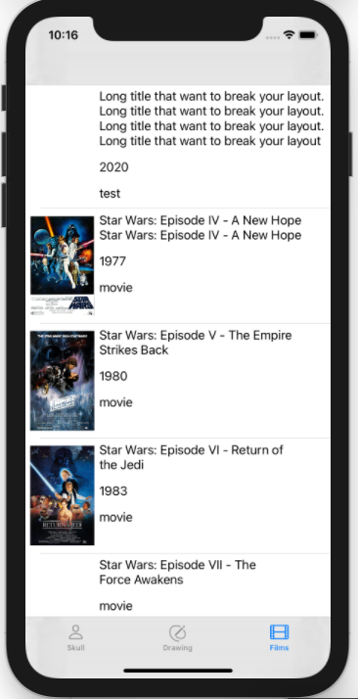
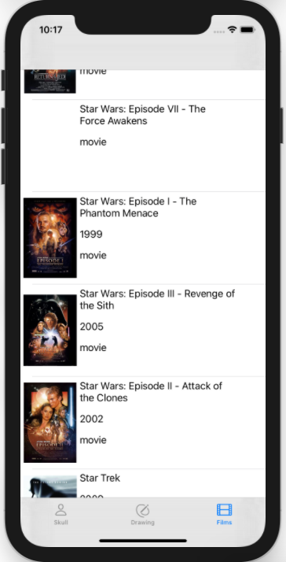
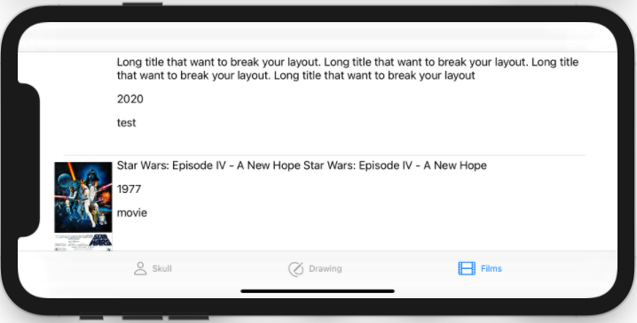
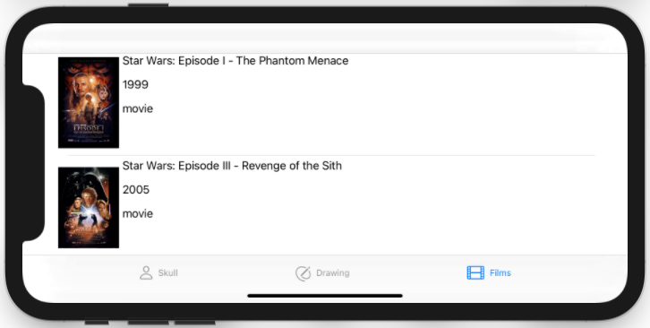

Лістинг коду:
//
// ListViewController.swift
// Matviychuks' Project
//
// Created by Andrey Matviychuk on 25.04.2021.
//

import UIKit

class ListViewController: UIViewController {

@IBOutlet var tableView: UITableView!

lazy var jsonMovies = getText("MoviesList")
lazy var moviesArr:[Movies.Movie] = jsonMovies!.Search

override func viewDidLoad() {
super.viewDidLoad()

tableView.delegate = self
tableView.dataSource = self

}
}

extension ListViewController {
func getText(_ textName: String) -> Movies?{
if let filePath = Bundle.main.path(forResource: textName, ofType: "txt") {
do {
let text = try String(contentsOfFile: filePath)
let jsonData = text.data(using: .utf8)!
let json = try! JSONDecoder().decode(Movies.self, from: jsonData)
return json
} catch {
print("No such file")
}
}
return nil
}
}

extension ListViewController: UITableViewDelegate, UITableViewDataSource {
func tableView(_ tableView: UITableView, numberOfRowsInSection section: Int) -> Int {
return moviesArr.count
}

func tableView(_ tableView: UITableView, cellForRowAt indexPath: IndexPath) -> UITableViewCell {
let movie = moviesArr[indexPath.row]

let cell = tableView.dequeueReusableCell(withIdentifier: "TableCell") as! CustomTableViewCell
cell.setImageAndLabel(movie: movie)

return cell
}
}

Висновок:
Під час виконання лабораторної роботи були здобуті навички роботи із UITableView, UITableViewDataSource, UILabel, UIImageView, Codable. Була розроблена програма згідно варіанту, вона була протестована. Були покращенні знання щодо мови Swift.

